# 固件在线升级使用流程

版本记录

|  |  |  |  |
| --- | --- | --- | --- |
| 版本 | 修改事项 | 修改时间 | 修改人 |
| 1.00 | 初始版本 | 2020-08-15 | 万雄 |
|  |  |  |  |

1. 选择升级设备

在设备选项框中，选择要进行升级的板卡对应的任意设备文件名，点击打开，界面上会显示当前板卡的硬件版本信息。

1. 选择升级文件

升级文件包含两个文件，用于升级的.bin文件和用于存储检验信息的.bin.md5文件。在操作界面选择.bin文件即可。

1. 板卡类型校验和数据完整性校验

下发升级指令后，会从升级包中读取USERID(DIO:2010; AIO:2020; AUDIO:2030)和USERACCESS(10EE)，与当前板卡型号比较，失败返回错误码。校验成功后进行升级包MD5校验，校验方式为：计算升级包md5校验值， 与.md5文件里md5校验值进行比较，成功则开始升级，校验失败返回错误码。

备注：bin文件与md5文件放在同一目录下。

1. 升级示例

以升级DIO板卡为例，在设备选项框中选择待升级的DIO设备，选择对应槽位下的任意设备文件名，点击打开如打开/dev/dio_4_out，如下图所示：

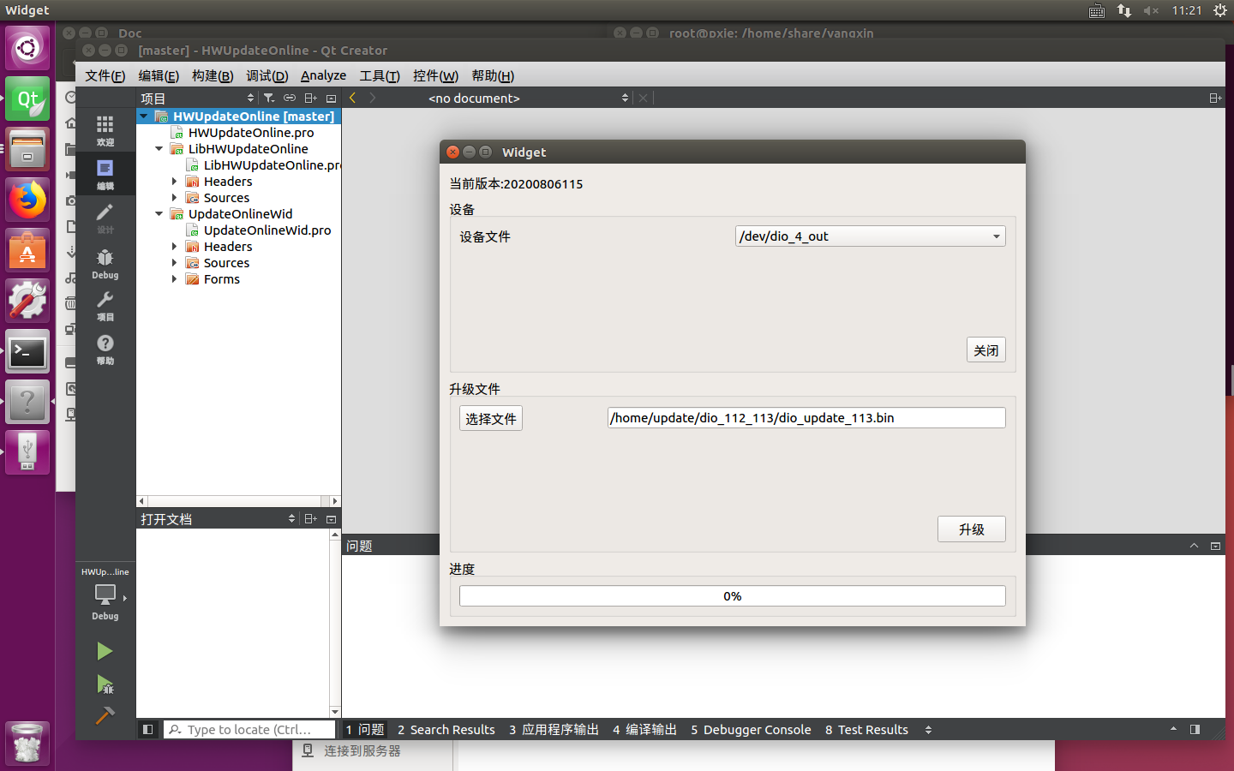

图 1升级界面

选择升级文件dio_update_113.bin，点击升级后，如未发生报错或者界面弹出“升级中…”字样，则板卡正在进行升级。如果发生报错则需要根据错误码进行错误检查。例如如果误选了AIO的升级包升级DIO，会弹出“板卡验证错误”的提示，如下图所示：

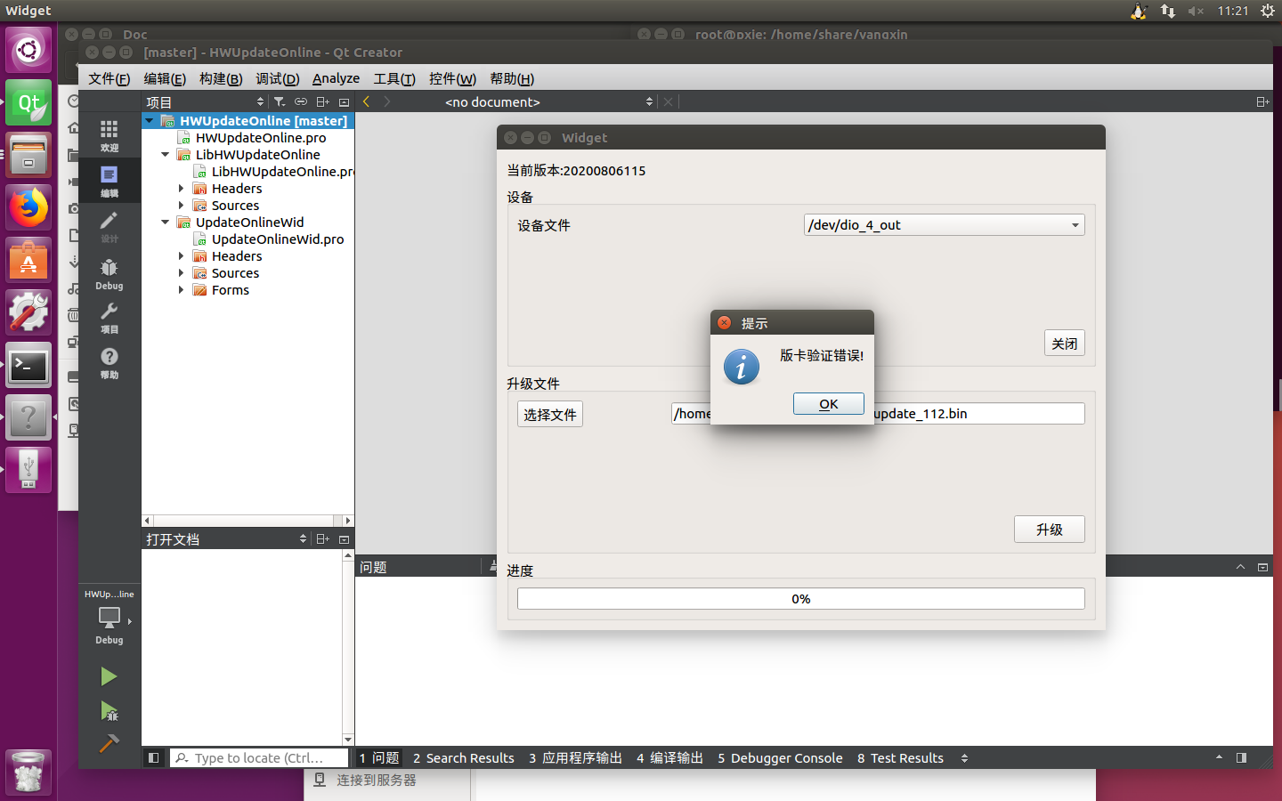

图 2板卡验证错误

更换升级包即可，如果提示“MD5验证错误”，如下图所示：

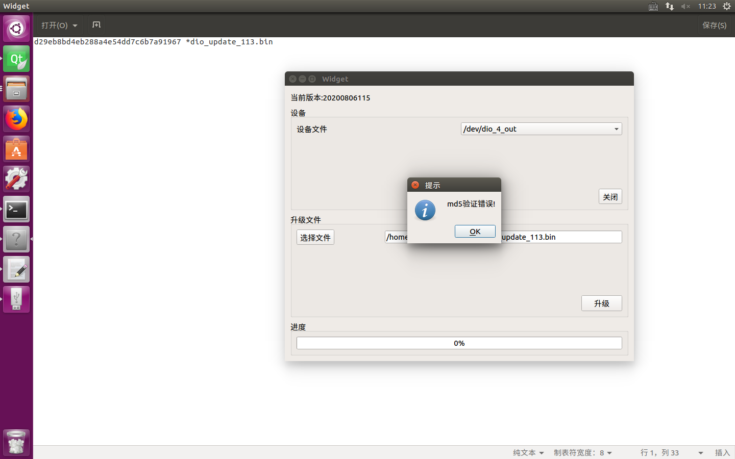

图 3MD5验证错误

需要验证升级包的完整性。中途升级被打断或者意外下电后，可从新执行升级流程，下电后重新上电加载驱动后未在/dev/目录下发现设备，则需要先执行reboot指令后在进行升级流程。

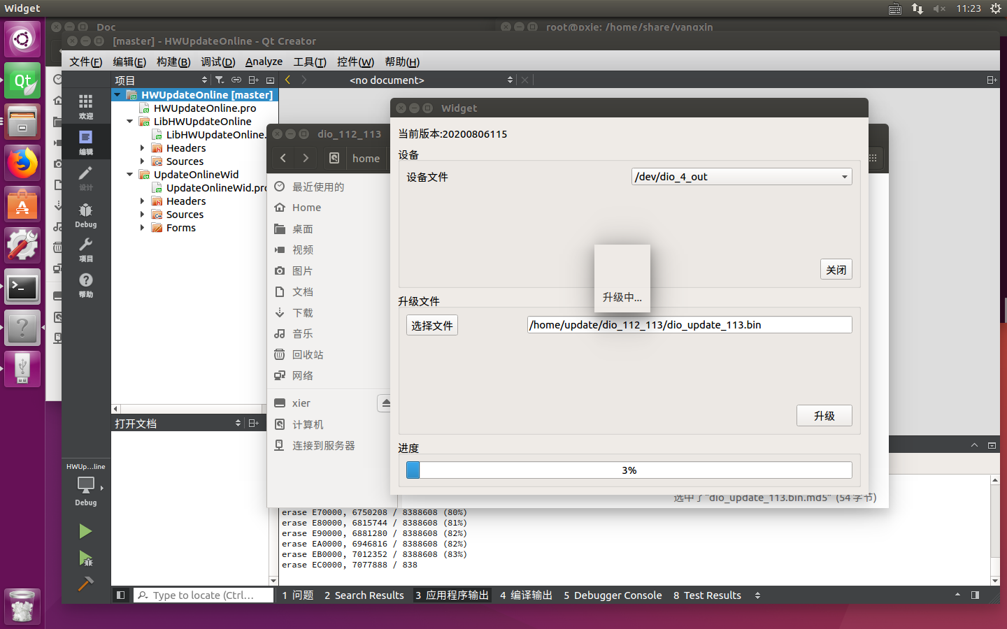

图 4升级中

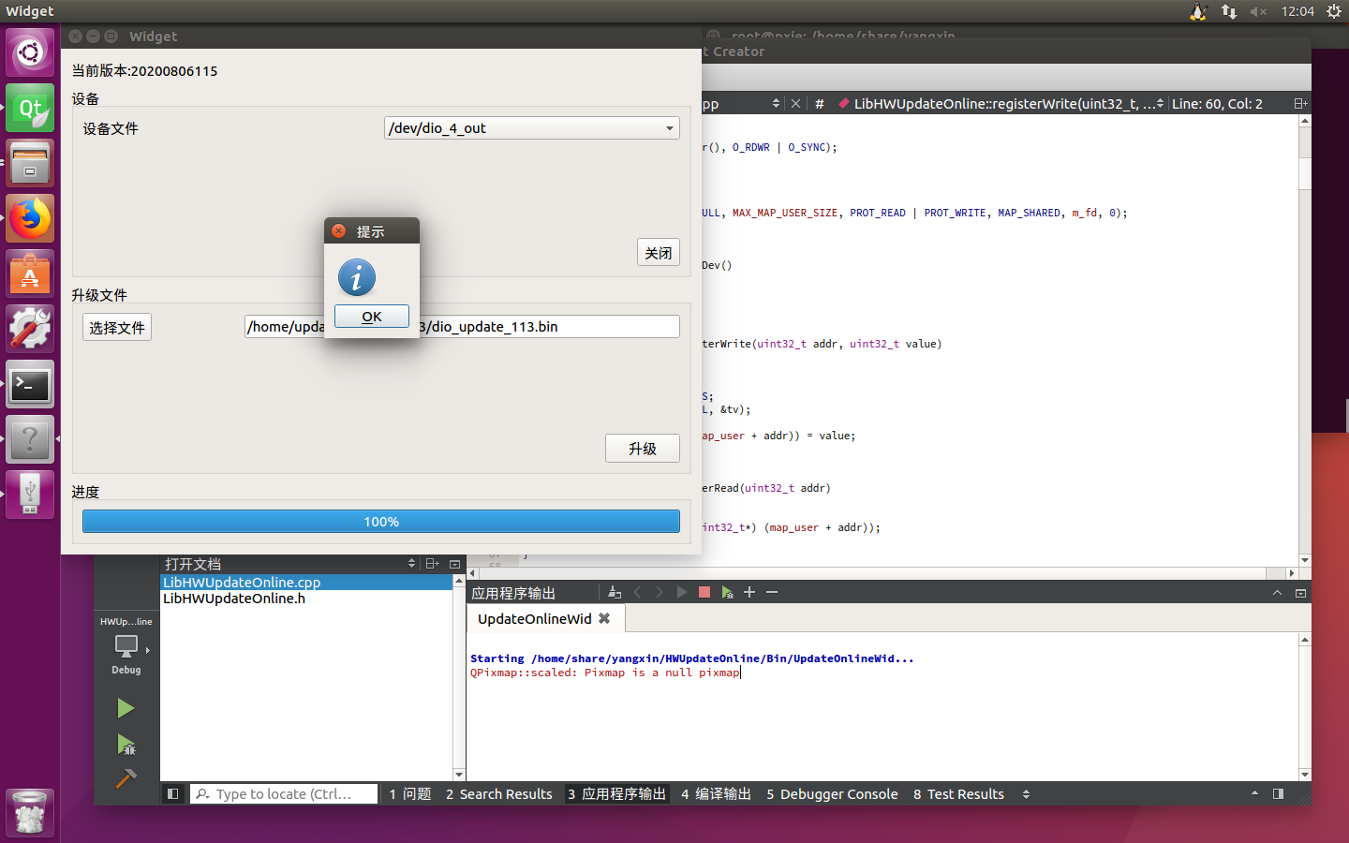

图 5升级完成